الأديب يضع حجر الأساس لمدينة طبية جامعية في بابل بسعة ألف سرير و11 مركزا بحثيا متخصصا.

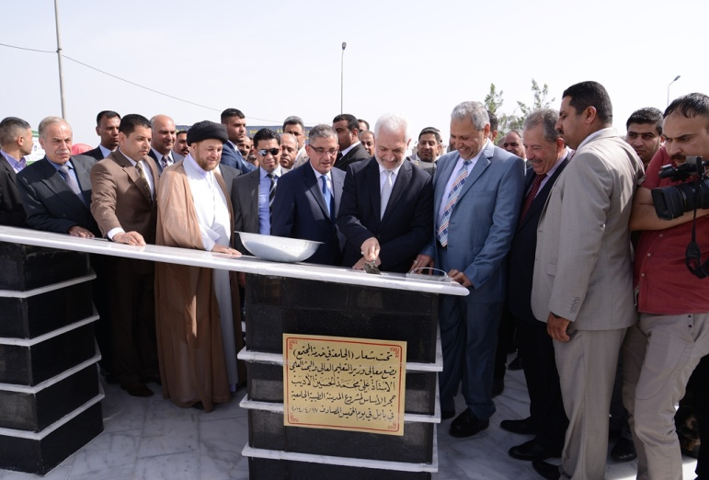

وضع معالي وزير التعليم العالي والبحث العلمي على الاديب، حجر الأساس للمدينة الطبية في جامعة بابل وبسعة ألف سرير، وفيما أكد الاديب أن المدينة الطبية هي جزء من خطة الوزارة لربط الجامعة بحاجات المجتمع والافادة منها في تدريب الطلبة والباحثين في كليات الطب، أشار الى أن 11 مركزا بحثيا متخصصا على وفق احدث المواصفات العالمية، سيكون من ضمن هذه المدينة الطبية التي ستقام على ارض مساحتها 200 دونم.

وقال الأديب خلال حفل وضع حجر الأساس، إن الوزارة "تواصل تنفيذ خطتها الكبرى بإنشاء مدن ومستشفيات جامعية في الجامعات العراقية تلبية للأغراض الطبية والتدريبية، وتلبية حاجات المجتمع، ومنها المدينة الطبية في جامعة بابل والتي تضم مستشفى جامعيا كبيرا بسعة 1000 سرير ومختبرات طبية نوعية متطورة هي الأولى من نوعها في العراق". مؤكدا ان هذه المدينة الطبية "ستقدم خدماتها الطبية لمواطني محافظة بابل وباقي محافظات العراق إضافة الى الباحثين وطلبة المجموعات الطبية".
وتابع الاديب ان المدينة الطبية في جامعة بابل "ستقام على ارض مساحتها 200 دونم وتضم كليات الطب وطب الأسنان والصيدلة والتمريض، إضافة الى 11 مركزا تخصصيا على وفق احدث المواصفات العالمية".
وأضاف الاديب أن وزارة التعليم العالي "شرعت بتأسيس مستشفيات كبرى تابعة للجامعات أبرزها ثلاث مدن طبية كبرى في البياع وكربلاء ونينوى تسع كل منها 600 سرير وبمجموع 1800 سرير، فضلا عن جامعة جابر ابن حيان الطبية في محافظة النجف الاشرف التي تضم كليات طبية ومستشفيات ومراكز طبية تخصصية"، مشيرا الى ان الوزارة "تحرص على أن تكون الجامعات العراقية مراكز استقطاب مجتمعي تأخذ على عاتقها مهمة معالجة مشكلات المجتمع العراقي وتلبية حاجاته، فضلا عن تطوير وتنمية كل القطاعات الحيوية في العراق".

